**МАДОУ ДС №4 «Сказка» г. Нижневартовск.**

**Проект**

**«Жизнь и быт коренных жителей Югры»**

для детей старшего дошкольного возраста

(6-8 лет)

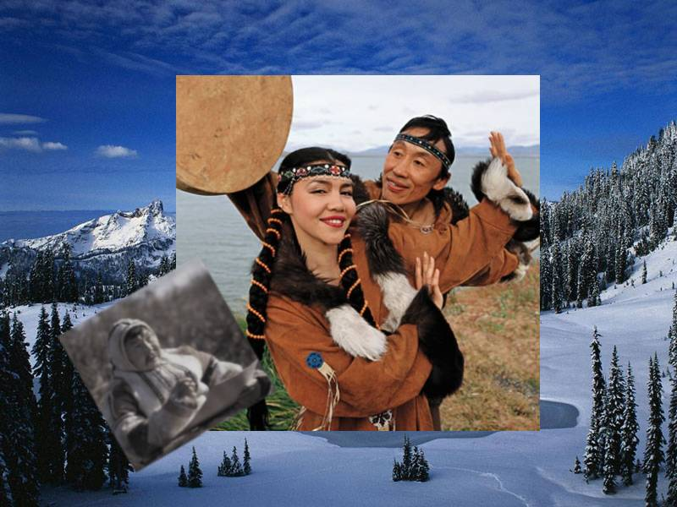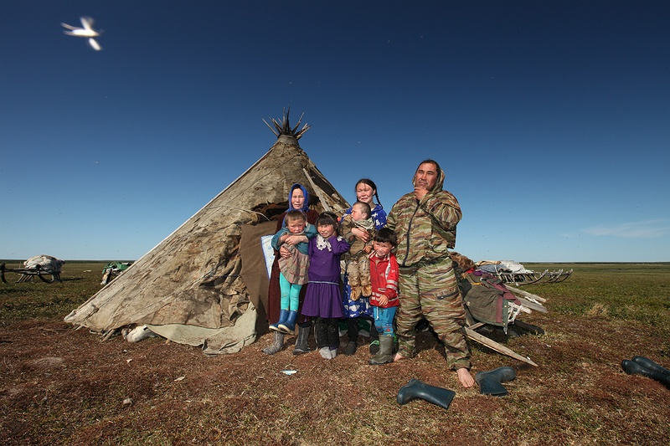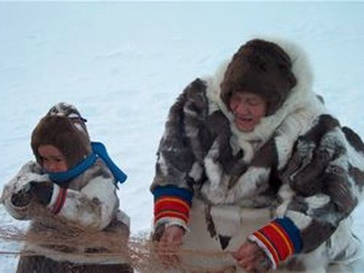

**Подготовила:** Бенько Марина Алексеевна

Информационная кара проекта

|  |  |
| --- | --- |
| Название проекта | «Жизнь и быт коренных жителей Югры» |
| Автор | Бенько Марина Алексеевна |
| Вид проекта | Творческий |
| Цель проекта | Формирование у детей старшего дошкольного возраста знаний о родном крае, уважительное отношение к традициям и народным играм коренных жителей Югры. |
| Задачи проекта | 1. Познакомить детей с жизнью и бытом коренных жителей Югры.  2. Развивать интерес детей к национальным играм народов Югры.  3. Воспитывать интерес к родному краю, через игровую деятельность. |
| Краткое содержание проекта | Ознакомление с жизнью и бытом народов Югры, а также с их традициями и обычаями.  Знакомство с национальными подвижными играми. Чтение и сочинение сказок северных народов. Ознакомление с зимним праздником «День оленеводов». |
| Место проведения | Группа, спортивный зал |
| Сроки проведения | Январь 2020г. – февраль 2021г. |
| Количество участников | 27 детей, воспитатели, инструктор по физическому воспитанию, родители. |
| Возраст детей | 6 - 8 лет |
| Форма проведения | НОД, самостоятельная деятельность, совместная деятельность, спортивное мероприятие. |
| Ожидаемый результат | Дети познакомятся с жизнью и бытом коренных жителей Югры, с зимним традиционным праздником «День оленеводов». Научатся играть в подвижные игры народов Югры. У детей возникнет интерес к родному краю, к народному творчеству и национальным играм народов Югры. |

*Правильное воспитание – это наша счастливая старость,  
плохое воспитание – это наше будущее горе, это наши слезы,*

*это наша вина перед другими людьми, перед всей страной.  
  
А.С. Макаренко*

Актуальность

Каждая страна уникальна. И задача каждого поколения сохранить эту самобытность. А сохранить её можно, если приобщать ребёнка с раннего возраста к ценностям духовной культуры, выбрать нужные ориентиры для его воспитания. В “Конвенции о правах ребёнка” в ст.29 сказано, что образование должно быть направлено на «воспитание уважения к родителям ребёнка, его культурной самобытности, языку, к национальным ценностям страны, в которой ребёнок проживает, страны его происхождения, и к цивилизациям, отличным от его собственной»

Мы живем в очень сложное время, когда отклонения становятся нормой: не уважение старшего поколения, уничтожение памятников истории, праздная жизнь, безразличие и многое другое. Как в наших детях сохранить духовность, разобраться во всем и выбрать необходимые ориентиры, научить их любить не придуманную нами Родину, а такую, какая она есть. Что может заинтересовать ребёнка чистотой, искренностью, красотой, глубоким содержанием? Это наша многовековая история и культура. Мы же в немалой степени растеряли свои национальные черты, предали забвению народную культуру.

В настоящее время среди наиболее острых проблем, стоящих перед отечественным дошкольным образованием, выступает проблема становления у дошкольников ценностного отношения к родной стране, воспитания основ гражданственности. Формированием у детей любви к Родине – вплотную занимались: Козлова С.А., Беляева Л.И., Виноградова Н.Ф., Жуковская Р.И., Суслова Э.К. Базовым этапом формирования у детей любви к Родине они считали накопление ими социального опыта жизни в своем родном крае.

Наш родной край – Югра, на его территории проживают люди разных национальностей. Местный народ имеет свои традиции, свой уклад жизни.

Очень важно прививать детям чувство любви и привязанности к природным и культурным ценностям родного края, так как именно на этой основе воспитывается патриотизм.

Какие формы общения с ребёнком помогут воспитать эту любовь лучше, и наиболее естественно ввести в сложный мир взрослых? В дошкольном возрасте, безусловно, это игровое общение.

Неоценимым богатством являются национальным народные игры. В них заключена информация, дающая представление о повседневной жизни коренных жителей Югры, их быте, труде, мировоззрении. Игры являются непременным элементом всех их обрядовых праздников.

До наших дней дошло множество игр народов Севера: передаваемых из поколения в поколение, они вобрали в себя лучшие национальные традиции. По играм мы можем судить о культуре и быте, о нормах поведения, существовавших у коренных жителей.

Предлагаемый проект создан на основе многоаспектного подхода к знакомству детей дошкольного возраста с истоками культуры и традиций коренных народов Севера:

Цель: Формирование у детей старшего дошкольного возраста знаний о родном крае, уважительное отношение к традициям и народным играм коренных жителей Югры.

Задачи:

1. Познакомить детей с жизнью и бытом коренных жителей Югры.

2. Развивать интерес детей к национальным играм народов Югры.

3. Воспитывать интерес к родному краю, через игровую деятельность.

Ресурсное обеспечение проекта

1. Нормативно – правовой ресурс:

- согласование проекта с администрацией детского сада.

- утверждение проекта на заседании творческой группы педагогов.

2. Материально – технический ресурс:

- приобретение инвентаря, расходного материала для изготовления пособий и создания развивающей среды в группе детского сада.

3. Информационный ресурс:

- подбор методической и познавательной литературы по теме;

- сбор информации по теме проекта из Интернета и периодических изданий.

Начиная изучать данную тему, я столкнулась с рядом проблем:

* Во многих программах задачи воспитания любви к Родине

формулируется одной фразой, в них не говорится о средствах и

методах решения данной задачи.

* Мало методических пособий, особенно по ознакомлению с конкретными регионами.
* В поселке нет краеведческого музея.
* Недостаточность материала.

Провела анкетирование родителей в начале работы над проектом:

* Какие игры народов Севера знаете?
* Какие национальные праздники коренных жителей знаете?
* Нужно ли изучать и сохранять народные игры и традиции народов Севера?

Результаты анкетирования: «Какие игры детей Севера вы знаете?», «Ловля оленей». Но, к сожалению, не могли вспомнить, ни одну игру. Из национальных праздников назвали праздник «Вороний день». Все считали нужным изучение и сохранение народных игр и традиций северных народов.

Для реализации проекта используется интегрированный подход – включение сведений об истории и культуре северных народов во все виды детской деятельности: познавательную, продуктивную, игровую.

Принципы работы по проекту

Необходимость обязательного учета возрастных и психологических особенностей детей в содержании и организации проектной работы в рамках образовательного процесса способствовала определению принципов работы по проекту:

* Принцип наглядности.
* Принцип энциклопедичности.
* Принцип интеграции.
* Принцип развивающего характера образования.
* Принцип индивидуализации.
* Принцип единства с семьей.
* Принцип доступности.
* Игровая деятельность.

Работа по воспитанию любви к родному краю в данном проекте осуществляется по четырём направлениям: работа с детьми, с родителями, с педагогами и работа над развитием предметно-развивающей среды.

Модель реализации проекта

|  |  |  |
| --- | --- | --- |
| Направления работы | Содержание деятельности | Срок исполнения |
| 1.Подготовительный этап | | |
| Создание развивающего пространства | 1. Составление перспективного планирования. 2. Создание режиссерской игры «Жизнь народов Севера». 3. Изготовление масок для подвижных игр.  4. Создание дидактических игр: «Что относится к Югре», «Ремесла северных народов»  5. Отбор подвижных игр народов Севера, составление картотеки.  6. Сбор атрибутов для сюжетно – ролевой игры с региональной направленностью «Рыбаки»  7. Изготовление настольного театра к сказке «Кукушка». | Январь |
| 2.Основной этап | | |
| Сотрудничество с педагогами | 1. Проведение совместного с физинструктором праздника с региональной направленностью «Тайга зовет»  2. Подборка методического материала для воспитателей по теме: «Разгадки северных загадок»  3. Проведение совместных мероприятий в рамках тематической недели «Сказки Югры» | Январь - февраль |
| Сотрудничество с родителями | 1. Проведение анкетирования. 2. Привлечение родителей к изготовлению атрибутов.  3. Участие родителей в тематических неделях.  4. Изготовление самодельных книжек | Январь – февраль |
| Работа с детьми | 1. Чтение литературы разных жанров, в которых рассказывается о быте и национальных особенностях коренных жителей Югры.  2. Разучивание подвижных игр народов Севера 3. Проведение интегрированных познавательно-физкультурных занятий  4. Проведение тематической недели «Сказки Югры»  5. Самостоятельная деятельность детей с играми.  6. Викторина «Знатоки земли Югорской» | Еженедельно |
| 3.Заключительный этап | | |
| Работа с детьми | Спортивный праздник «Тайга зовет»  Выставка детских работ «Мой край – Югра» | Январь - февраль |
| Сотрудничество с родителями | Изготовление самодельных книжек с сочиненными сказками: «Сказки Юргы»,  Повторное анкетирование. | Январь  Февраль |
| Сотрудничество с педагогами | Организация спортивного праздника «Тайга зовет» с инструктором по ФИЗО.  Ознакомление педагогов с итогом работы над проектом на конкурсе профессионального мастерства. | Февраль |

Результат работы проекта:

1. Создано развивающее пространство с региональной направленностью.

2. Пробуждение у детей интереса к истории и культуре родного края, к

традиционным народным играм коренных жителей Югры.

3. Повышение знаний родителей об играх и национальных праздниках коренных жителей Югры: «Игры народов Севера» на 59%; «Национальные праздники» на 50%

Изготовление самодельных книжек с сочиненными сказками «Сказки Югры».

4. Совместная организация спортивного праздника «Тайга зовет».

Проведение тематической недели «Сказки Югры»

Приложение 1

Планирование

|  |  |  |  |  |
| --- | --- | --- | --- | --- |
| № | Образовательная  область | Раздел программы | Виды детской  деятельности | Задачи |
| 1 | Физическая  культура | Растим детей здоровыми, крепкими,  жизнерадостными. | Подвижные игры:  «Каюр и собаки», «Олени и пастух», «Куропатки и охотники»,  «Ловля оленей»,  «Смелые ребята»  «Оленьи упряжки»  «На новое стойбище»,  «Белый шаман»,  «Рыбаки». | Познакомить детей с играми народов Севера. Создать картотеку подвижных народов Севера.  Формировать у детей сознательную потребность в двигательной активности и физическом совершенствовании.  Воспитывать желание самостоятельно организовывать и проводить подвижные игры и упражнения со сверстниками. |
| 2 | Здоровье | Приобщаем к здоровому образу жизни,  укрепляем физическое и психическое здоровье ребенка | Беседы: «Питание коренных жителей Югры», «Кто и как оказывает медицинскую помощь коренным жителям Югры» | Ознакомить детей с питанием и оказанием медицинской помощи коренным жителям Югры. |
| 3 | Безопасность |  | Беседа «Мы морозов не боимся»  Беседа «Безопасность при работе с иголкой» | Познакомить детей с признаками обморожения и способами оказания первой помощи. |
| 4 | Социализа-ция | В игре ребенок развивается, познает мир, общается  Ребенок входит в мир социальных отношений. | Рассматривание альбомов:  «Профессии нашего края»  Сюжетно - ролевые игры:  «Рыбаки»,  «Семья»,  Дид. игры:  «Наш край»  «Я живу в Югре», «Что относится к Югре», «Ремесла земли Югорской».  Режиссерская игра «Жизнь и быт народов Югры». | Обогащать и развивать игровые замыслы детей.  Придумывать и комбинировать разнообразные ситуации взаимодействия людей, событий  Развивать познавательный интерес детей. |
| 5 | Труд | Развиваем ценностное отношение к труду | Подкормка птиц  на участке д/с. | Развивать самостоятельность инициативу, творче­ство. |
| 6 | Познание | Развитие кругозора  и познавательно-исследовательской деятельности в природе  Ребенок открывает мир природы | Рассматривание альбомов:  «Животные нашего края»  «Природа нашего края»  «Кто живёт на Севере» | Обогащать представления детей о многообразии признаков жи­вотных и растений, обитающих в условиях крайнего севера. |
| 7 | Коммуника-ция | Развиваем речь и коммуникативные способности детей | Рассказ - беседа  «Знакомство с жизнью и бытом народа Коренных жителей Югры». НОД «Составление рассказа по картине «Дети Севера» | Познакомить детей с жизнью народов севера;  воспитывать у детей чувство дружбы и уважения к народам нашей Родины; |
| 8 | Чтение художествен-ной литературы | Ребёнок в мире худ. литературы | Чтение сказок:  «Богатырь и кедровое  зёрнышко» - мансийская сказка.  «Кукушка» - ненецкая сказка  «Нарты с золотом» - хантыйская сказка  «Как ворон землю мерил» - мансийская сказка.  «Зайчик» - мансийская сказка  «Гордый олень» -мансийская сказка  Выставка книг:  «Сказки народов Севера»  «Загадки природы глазами хантов и манси» | Продолжать знакомить детей с особенностями жизни народов Севера  на примере произведений худ. литературы.  Обратить внимание на национальный колорит сказки.  Развивать интерес к жизни, традициям и обычаям других народов  Учить оценивать поступки героев  Поддерживать у детей интерес к литературе, воспитывать лю­бовь к книге.  Обогащать «читательский» опыт детей за счет такого жанра как -  загадки |
| 9 | Художественное творчество | Приобщаем к изобразительному искусству  и развиваем детское художественное творчество | Аппликация  «Путешествие по Югре  Лепка: Атрибуты и герои к режиссерской игре «Жизнь и быт народов Югры»  Рисование «Мой край Югра»  Работа с бисером  Изготовление оберегов | Продолжать знакомить детей с северным краем, с особенностями национальной одежды ханты и ненцев, их орнаментом и украшениями.  Упражнять детей в изображении животных и людей используя знакомые приемы рисования, лепки.  Развитие мелкой моторики. Учить работать с бисером.  Прививать интерес к искусству коренных народов Севера. |
| 10 | Музыка | Приобщаем к музыкальному искусству и развиваем музыкально-художественную деятельность | Слушание музыкальных произведений северных народностей. | Знакомить детей с музыкой коренных народов Севера. |

Приложение 2

Технологическая карта

организованной учебной деятельности для старшей группы

Раздел. Социальные отношения

Тема: «Знатоки земли Югорской» Цель: Выявление и уточнение знаний детей о родном крае.

Задачи: Закреплять и уточнять знания о родном крае.

Развивать интерес к играм народов Югры;

Воспитывать уважительное отношение к традициям и интересам

коренных жителей.

Методы: игровой, словесный, индивидуальный, групповой

Оборудование и инвентарь: картины с изображением природы родного края, с

изображением коренных жителей, гимнастическая палка, медаль.

Прогнозируемые результаты:

Знать: - игры, праздники, занятия коренных жителей Югры; природные богатства лесов Югры:

Иметь: - представление о жизни и быте коренных жителей Югры.

Уметь: - отгадывать загадки, играть в народные игры народов Севера

|  |  |  |
| --- | --- | --- |
| Этапы  деятельности | Действия воспитателя | Действия детей |
| Мотивационно-  побудительный | Воспитатель читает стихотворение: Югорский край богат листвой, Богат он кедром и сосной, Богат теплом, здоровьем, счастьем,  Ну и конечно добротой!  Любите край, любите землю,  Любите родину свою! | Слушают стихотворение. |
| Организационно – поисковый | Объявляет первый этап викторины.  Задает вопросы, за каждый правильный ответ дает жетон.  1. Как называется жилище у кочующих хантов?  2. Как называется лодка, которую ханты используют при ловле рыбы на озере, малой речушке?  3. Что является основной пищей народов ханты и манси? 4. Самое распространенное хвойное дерево.  5. Основное занятие коренных народов Югры.  6. Какие ягоды растут в лесах Югры? 7. Назовите праздники народов ханты и манси. 8. Как называется наш край?  9. Какие игры коренных жителей Югры знаете?  10. Какие игры носят соревновательный характер?  Объявляет второй этап викторины.  Соревновательная народная игра «Перетяни палку». Победителям тоже дает жетон.  Объявляет третий этап викторины.  «Загадки природы  глазами хантов и манси» | Отвечают на вопросы.  1.Чум.  2. Обласк.  3. Рыба и мясо.  4. Сосна.  5. Охота.  Называют ягоды лесов Югры и праздники народов Ханты и манси.  8. Югорский, Ханты – Мансийский  Называют игры  Называют соревновательные игры.  Двое детей сидя на полу перетягивают друг у друга палку.  Участвуют желающие.  Отгадывают загадки. За каждый правильный ответ получают жетон. |
| Рефлексивно – корригирующий | Считает жетоны.  Обьявляет победителя. Вручает медаль «Знаток земли Югорской».  Проводит подвижную хантейскую игру «Рыбаки»  Напоминает правила игры:  Кто из играющих повторит движения неправильно,  тот выходит из игры. | Помогают воспитателю считать жетоны.  Поздравляют победителя.  Играют в хантейскую игру.  Играющие становятся в круг. Они рыбаки. Водящий показывает им  движения рыбаков: тянут сети, вынимают рыбу, чинят сети, гребут  веслами. |

Приложение 3

Технологическая карта

организованной учебной деятельности для старшей группы

Раздел. Изобразительное исскуство

Тема: «Путешествие по Югре» Цель: Формирование знаний о родном крае, об орнаменте коренных жителей Югры.

Задачи: Закреплять и уточнять знания о родном крае.

Продолжать знакомить с народным орнаментом и играми ханты и

манси.

коренных жителей Югры.

Воспитывать бережное отношение к природе; уважение и интерес к

жизни и традициям ханты и манси, желание больше узнать об их жизни.

Методы: игровой, словесный, индивидуальный, практический.

Оборудование и инвентарь: картины с изображением различных орнаментов коренных жителей Югры, клей, кисточки, шаблоны, салфетки.

Прогнозируемые результаты:

Знать: - как называется округ, в котором мы живем. Иметь: - представление о жизни коренных народов Югры.

Уметь: - делать орнамент народов ханты и манси.

|  |  |  |
| --- | --- | --- |
| Этапы  деятельности | Действия воспитателя | Действия детей |
| Мотивационно-  побудительный | Просит сказать в каком городе мы живем.  Читает стихотворение про Нижневартовск.  Спрашивает в каком округе находится наш город | Называют название города.  Слушают стихотворение.  Ханты-Мансийский округ – Югра. |
| Организационно – поисковый | Рассказывает о коренных жителях нашего края хантах и манси. Об основном занятии мужчин – рыболовстве, охотничестве и оленеводстве.  Просит поиграть в народную хантыйскую игру «Белый шаман»  Объясняет правила игры.  Рассказывает о занятии хантыйских женщин – о том, что они настоящие мастерицы. Что  у каждой семьи свой неповторимый орнамент. Орнамент оживляет вещи, делает их более заметными, красивыми, оригинальными.  Показывает образцы орнаментов.  Просит перейти к практической части.  Оказывает индивидуальную помощь в практической части. | Слушают рассказ воспитателя.  Ходят по кругу и выполняют разные движения. В центре круга — водя­щий. Это белый шаман — добрый человек. Он становится на колено и бьет в бубен, затем подходит к одному из играющих и отдает ему бубен. Получивший бубен до­лжен повторить в точности ритм, проигран­ный водящим.  Слушают рассказ воспитателя.  Рассматривают различные орнаменты.  Приступают к практической части. |
| Рефлексивно – корригирующий | Хвалить детей за работу | Рассматривают работы друг друга. Хвалят друг друга. |

Приложение 3

МАДОУ г.Нижневартовска ДС №4 «Сказка»

СПОРТИВНЫЙ ПРАЗДНИК С РЕГИОНАЛЬНОЙ

НАПРАВЛЕННОСТЬЮ ДЛЯ СТАРШИХ ГРУПП

«ТАЙГА ЗОВЕТ!»

Цель: создать радостное, праздничное настроение, закреплять двигательные навыки в изменяющейся обстановке физкультурного праздника, развивать у детей морально-волевые черты характера: целеустремлённость, дружелюбие, взаимовыручку в командных действиях, любовь к своему краю.

Оборудование: барьеры (6 шт.), мешки без дна (3 шт.), фишки, кубики по числу игроков, 3 обруча, 3 ведра, 3 повязки для глаз, 3 линейки, баскетбольные мячи, обручи, маски животных, 9 мягких модулей (кубы).

*Все команды организованно входят в зал.*

*Инструктор просит детей сесть по-турецки и под*

*звуки релаксационной музыки:*

*«Вечер в лесу» (пение птиц) представить себя в лесу.*

Инструктор: Представьте себе такую картину. Жил-был большой Зелёный лес. Это был не просто Зелёный лес, а большая Поющая тайга. Берёзы там поют нежную песенку берёз, кедры – стародавнюю песенку кедров, лиственницы – звонкую песенку лиственниц. Поёт речка, и поёт маленький родничок, но звонче всех поют, конечно, птицы. Синицы поют синие песни, а сороки – «трещат – ча-ча-ча» - рассказывая гостям о красоте родного края. И вот сейчас мы с вами отправимся в этот Волшебный лес». Открыли глаза. Встали.

Итак, сегодня нас ждёт великое испытание силы, смелости, мудрости.

Нас «Тайга зовёт!» И мы все вместе отправляемся дальше:

1. Идём по лесной тропинке

*Ходьба друг за другом в колонне по одному.*

2. Идём по лесной тропинке

*Дети кладут руки на плечи впереди стоящего, приседают, наклоняя голову чуть-чуть вниз, и идут друг за другом.*

3. Вот встретились кочки

*Дети перепрыгивают с кочки на кочку.*

Лёгкий бег. ОРУ.

«Белочка» - быстрая, проворная, спрыгнула с дерева и смотрит по сторонам.

И.п. – руки на поясе.

1,3 – поворот головы вправо (влево), подняться на носки;

2,4 – и.п.

«Медведица» - потеряла своих озорных медвежат, ищет их, заглядывает под куст.

И.п. – ноги на ширине плеч.

1,3 – наклон туловища вправо (влево), руки за головой;

2,4 – и.п.

«Олень» - вышел на полянку красивый, гордый, стройный олень.

И.п. – о.с.

1,3 – поднять согнутую в колене правую (левую) ногу, носок оттянуть, руки скрестно вверх, пальцы развести;

2,4 – и.п.

«Лисята» - рыжие, игривые лисята выбежали на полянку и, воображая, стали любоваться своими красивыми хвостиками.

И.п. – опора на кисти и колени.

1,3 – поворот головы вправо (влево), слегка прогнуть туловище и посмотреть на «хвост»;

2,4 – и.п.

«Зайчата» - шустрые и ловкие зайчата резвятся на полянке.

И.п. – ноги вместе, руки на поясе.

Прыжки на двух ногах с продвижением вперёд и назад.

Упражнение на дыхание. Посмотрим по сторонам – не появился ли ещё кто-нибудь на полянке.

1-поворот вправо, правую руку вправо – вдох,

2-и.п. – выдох,

3-поворот влево, левую руку влево – вдох,

4-и.п. – выдох.

*Команды занимают свои места на старте.*

Инструктор: ребята, а оценивать ваши спортивные способности будет наше жюри:

Команды готовы? Мы начинаем!

1-я эстафета – «Извилистая дорожка» *-* перепрыгнуть через барьер, пролезть под вторым барьером, затем преодолеть «бурелом» (пролезть сквозь мешок), обежать фишку и вернуться обратно.

2-я эстафета – «Сбор грибов в тёмном ле*су» -* игрок с завязанными глазами с ведром в руках идёт в «лес» - к обручу, в котором рассыпаны кубики – «Грибы». Находит один «Гриб», кладёт его в ведро, возвращается к команде, передаёт повязку и ведро следующему игроку.

3-я эстафета – «Кузнечики» *-* первый игрок прыгает с места двумя ногами в длину. С отметки приземления дальше прыгает второй игрок – «кузнечик» и так далее. Какая команда дальше всех прыгнет.

4-я эстафета – «Пауки, плетущие паутину» *-* стоя спиной друг к другу, взявшись за руки (под локти), пройти в таком положении дистанцию – «сплести паутину».

5-я эстафета – «Змея» *-* в полном приседе, держась за пояс идущего впереди, огибая препятствия зигзагом, «проползти» расстояние до своего гнезда и в том же положении вернуться обратно.

6-я эстафета – «Белка, несущая орехи» *-* каждый игрок держит в руках баскетбольный мяч. Игрок – «белка» с мячом – «орехом», прыгая из обруча в обруч, т.е. «с дерева на дерево», несёт «орех» в «дупло» (оставляет его в обруче).

Тем же путём возвращается назад. Все игроки выполняют это задание по очереди.

7-я эстафета – «Эстафета зверей» *-* играющие надевают на голову маски таёжных зверей: медведей, волков, лис, зайцев и т.д. ведущий называет любого зверя. Игрок с маской этого животного пробегает дистанцию до фишки и возвращается обратно – победитель приносит очко команде.

8-я эстафета – «Зайцы».Направляющий встаёт в мешок и по команде инструктора прыгает до фишки и обратно, передаёт мешок следующему игроку и т.д.

9-я эстафета – «Перепрыгни кочки» *-* Бег через кубики, поставленные на одинаковом расстоянии, оббежать фишку и вернуться так же обратно.

Воспитатель: наши соревнования подошли к концу, пока жюри подводит итоги. Мы с вами поиграем в хантыйскую подвижную игру «Полярная сова и евражки»

Полярная сова находится в углу площадки или комнаты. Остальные играющие — евражки.

Под тихие ритмичные удары небольшого бубна евражки бегают на площадке, на громкий удар бубна евражки становятся столбиком, не шевелятся. Полярная сова облетает евражек и того, кто пошевелится или стоит не столбиком, уводит с собой. В заключение игры (после трех-четырех повторений) отмечают тех игроков, кто отличился большей выдержкой.

Правила игры.Громкие удары не должны звучать длительное время.

Дети должны быстро реагировать на смену ударов.

Жюри – озвучивает итоги. Награждаются команды.

*(Все организованно выходят из зала).*

**Литература**

1. Тарханов А.С., Мартовский С.Б. «Уроки души» Сборник стихов, сказок, праздников Югры. 2005г.

Таисия Чучелина «Сказки Югры» «наш современник», Москва 1995г.

«Ханты-манси, кто мы?» издательство «Стерх» 1993г.

2. Мещ В.А. «Здравствуй Югра!» Ханты – Мансийск 2000г.

3. «Мир животных и растений Югры» «Сократ» Екатеринбург 2009г.

4. Сирелиус У.Т. «Путешествие к Хантам», Томск 2001г.

5. Научно – практический журнал «Управление» № 8 2006г.